Tugas Modul 4

Rivano Ardiyan Taufiq Kurniawan

10/5/2021

## Import Library Dataset murders

library(dslabs)  
data(murders)

## 1. Sorting Populasi

Gunakan operator aksesor ($) untuk mengakses variabel populasi dan menyimpannya pada objek baru “pop”. Kemudian gunakan fungsi sort untuk mengurutkan variabel “pop”. Pada langkah terakhir, gunakan operator ([) untuk menampilkan nilai populasi terkecil.

pop <- murders$population  
  
# Menampilkan hasil sorting  
sort(pop)

## [1] 563626 601723 625741 672591 710231 814180 897934 989415  
## [9] 1052567 1316470 1328361 1360301 1567582 1826341 1852994 2059179  
## [17] 2700551 2763885 2853118 2915918 2967297 3046355 3574097 3751351  
## [25] 3831074 4339367 4533372 4625364 4779736 5029196 5303925 5686986  
## [33] 5773552 5988927 6346105 6392017 6483802 6547629 6724540 8001024  
## [41] 8791894 9535483 9883640 9920000 11536504 12702379 12830632 19378102  
## [49] 19687653 25145561 37253956

# Menampilkan nilai populasi terkecil  
sort(pop)[1]

## [1] 563626

## 2. Indeks Urutan Populasi dari Terkecil

Tampilkan indeks dari data yang memiliki nilai populasi terkecil. Petunjuk: gunakan fungsi order.

indeks <- order(pop)[1]  
pop[indeks]

## [1] 563626

## 3. Indeks Populasi Terkecil

Dengan fungsi which.min, Tulis satu baris kode yang dapat menampilkan hasil yang sama dengan langkah diatas.

pop[which.min(pop)]

## [1] 563626

## 4. Negara dengan Populasi Terkecil

Tampilkan nama negara yang memiliki populasi terkecil.

state <- murders$state  
indeks_min <- which.min(pop)  
state[indeks_min]

## [1] "Wyoming"

## 5. Data Frame State dan Pop Rank

Untuk membuat data frame baru, contoh script yang dapat digunakan adalah sebagai berikut:

*temp <- c(35, 88, 42, 84, 81, 30)*

*city <- c(“Beijing”, “Lagos”, “Paris”, “Rio de Janeiro”,*

*“San Juan”, “Toronto”)*

*city_temps <- data.frame(name = city, temperature = temp)*

Gunakan fungsi rank untuk menentukan peringkat populasi dari tiap negara bagian, dimulai dari nilai terkecil hingga terbesar. Simpan hasil pemeringkatan di objek baru “ranks”, lalu buat data frame baru yang berisi nama negara bagian dan peringkatnya dengan nama “my_df”.

ranks <- rank(pop)  
my_def <- data.frame(negara_bagian = state, peringkat = ranks)  
my_def

## negara_bagian peringkat  
## 1 Alabama 29  
## 2 Alaska 5  
## 3 Arizona 36  
## 4 Arkansas 20  
## 5 California 51  
## 6 Colorado 30  
## 7 Connecticut 23  
## 8 Delaware 7  
## 9 District of Columbia 2  
## 10 Florida 49  
## 11 Georgia 44  
## 12 Hawaii 12  
## 13 Idaho 13  
## 14 Illinois 47  
## 15 Indiana 37  
## 16 Iowa 22  
## 17 Kansas 19  
## 18 Kentucky 26  
## 19 Louisiana 27  
## 20 Maine 11  
## 21 Maryland 33  
## 22 Massachusetts 38  
## 23 Michigan 43  
## 24 Minnesota 31  
## 25 Mississippi 21  
## 26 Missouri 34  
## 27 Montana 8  
## 28 Nebraska 14  
## 29 Nevada 17  
## 30 New Hampshire 10  
## 31 New Jersey 41  
## 32 New Mexico 16  
## 33 New York 48  
## 34 North Carolina 42  
## 35 North Dakota 4  
## 36 Ohio 45  
## 37 Oklahoma 24  
## 38 Oregon 25  
## 39 Pennsylvania 46  
## 40 Rhode Island 9  
## 41 South Carolina 28  
## 42 South Dakota 6  
## 43 Tennessee 35  
## 44 Texas 50  
## 45 Utah 18  
## 46 Vermont 3  
## 47 Virginia 40  
## 48 Washington 39  
## 49 West Virginia 15  
## 50 Wisconsin 32  
## 51 Wyoming 1

## 6. Data Frame Terurut

Ulangi langkah sebelumnya, namun kali ini urutkan my_df dengan fungsi order agar data yang ditampilkan merupakan data yang telah diurutkan dari populasi yang paling tidak padat hingga ke yang terpadat. Petunjuk: buat objek “ind” yang akan menyimpan indeks yang diperlukan dalam mengurutkan data populasi

ind <- order(pop)  
ordered_state <- state[ind]  
ordered_pop <- pop[ind]  
ranks <- rank(ordered_pop)  
my_def <- data.frame(negara_bagian = ordered_state, peringkat = ranks)  
my_def

## negara_bagian peringkat  
## 1 Wyoming 1  
## 2 District of Columbia 2  
## 3 Vermont 3  
## 4 North Dakota 4  
## 5 Alaska 5  
## 6 South Dakota 6  
## 7 Delaware 7  
## 8 Montana 8  
## 9 Rhode Island 9  
## 10 New Hampshire 10  
## 11 Maine 11  
## 12 Hawaii 12  
## 13 Idaho 13  
## 14 Nebraska 14  
## 15 West Virginia 15  
## 16 New Mexico 16  
## 17 Nevada 17  
## 18 Utah 18  
## 19 Kansas 19  
## 20 Arkansas 20  
## 21 Mississippi 21  
## 22 Iowa 22  
## 23 Connecticut 23  
## 24 Oklahoma 24  
## 25 Oregon 25  
## 26 Kentucky 26  
## 27 Louisiana 27  
## 28 South Carolina 28  
## 29 Alabama 29  
## 30 Colorado 30  
## 31 Minnesota 31  
## 32 Wisconsin 32  
## 33 Maryland 33  
## 34 Missouri 34  
## 35 Tennessee 35  
## 36 Arizona 36  
## 37 Indiana 37  
## 38 Massachusetts 38  
## 39 Washington 39  
## 40 Virginia 40  
## 41 New Jersey 41  
## 42 North Carolina 42  
## 43 Michigan 43  
## 44 Georgia 44  
## 45 Ohio 45  
## 46 Pennsylvania 46  
## 47 Illinois 47  
## 48 New York 48  
## 49 Florida 49  
## 50 Texas 50  
## 51 California 51

## 7. Plot

Untuk keperluan analisis data, akan dibuat plot yang memvisualisasikan total pembunuhan terhadap populasi dan mengidentifikasi hubungan antara keduanya. Script yang digunakan:

*population_in_millions <- murders$population/10^6*

*total_gun_murders <- murders$total*

*plot(population_in_millions, total_gun_murders)*

Perlu diingat bahwa beberapa negara bagian memiliki populasi di bawah 5 juta, sehingga untuk mempermudah analisis, buat plot dalam skala log. Transformasi nilai variabel menggunakan transformasi log10,kemudian tampilkan plot-nya.

log_pop <- log(pop, base=10)  
tot <- murders$total  
plot(tot,log_pop)

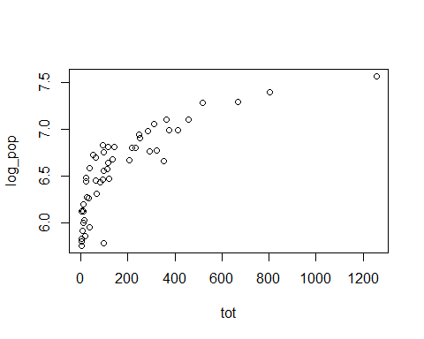

## 8. Histogram

Buat histogram dari populasi negara bagian.

hist(pop)

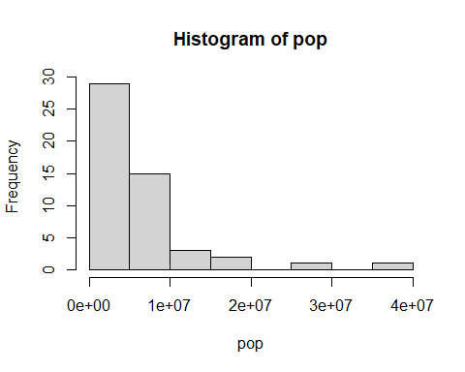

## 9. Boxplot

Hasilkan boxplot dari populasi negara bagian berdasarkan wilayahnya.

boxplot(pop~region, data=murders)

